БГУИР

Кафедра ЭВМ

Отчет по лабораторной работе № 1

Тема: «Исследование работы логических элементов»

Выполнил:

студент группы 150501 Кардаш С.П.

Проверил:

к.т.н., доцент __________________ Селезнёв И.Л.

Минск

2023

**1 ЦЕЛЬ РАБОТЫ**

Изучение работы цифровых логических элементов.

**2 ИСХОДНЫЕ ДАННЫЕ К РАБОТЕ**

Изучение работы логических элементов (модуль dLab1).

**3 ТЕОРИТИЧЕСКИЕ СВЕДЕНИЯ**

Цифровым логическим элементов называется физическое устройство, реализующее одну из операций алгебры логики или простую логическую функцию. Схема, составленная из конечного числа логической элементов по определенным правилам, называется логической схемой

В соответствии с перечнем логических операций (конъюнкция, дизъюнкция и отрицание) различают три основных логических элемента: И, ИЛИ, НЕ. Элементы И, ИЛИ могут иметь несколько равноправных входов (от 2 до 12) и один выход, сигнал на котором определяется комбинацией входных сигналов. Элемент НЕ, имеет всегда только один вход. Условное графическое обозначение элементов И, ИЛИ, НЕ приведено на рисунке 3.1.

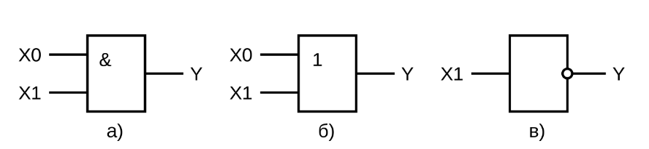

Рисунок 3.1 – Условное графическое обозначение

элементов И(а), ИЛИ(б), НЕ(в)

Для описание работы логического элемента и логических схем могут быть использованы различные способы. Наиболее часто используются следующие:

1. Алгебраическое выражение, например:
$$Y(X0,X1,X2)=X2∧X1∧X0∨\overline{X2∧X1}$$

2. Таблица истинности, например, таблица3.1 для функции И.

Таблица 3.1 **–** Таблица истинности для функции «И»

|  |  |  |
| --- | --- | --- |
| X1 | X0 | Y |
| 0 | 0 | 0 |
| 0 | 1 | 0 |
| 1 | 0 | 0 |
| 1 | 1 | 1 |

1. Временная диаграмма состояния входных и выходных данных,

например, рисунок 3.2 для функции И

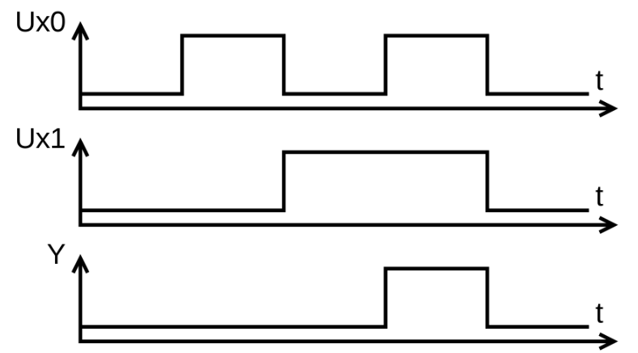

Рисунок 3.2 – Временная диаграмма состояний логического

элемента И ($X_{1}∧X_{0}=Y$)

Из булевой алгебры известен принцип двойственности логических операций, заключающийся в их взаимном преобразовании: если в условии, определяющем операцию И, значения всех переменных и самой функции заменить их инверсией, а знак конъюнкции – знаком дизъюнкции, получится условие определяющее операцию ИЛИ:

если $X_{1}∧X_{0}=Y$, то $\overline{X_{1}}∨\overline{X_{0}}=\overline{Y}$

Справедливо и обратное преобразование:

если $X_{1}∨X_{0}=Y$, то $\overline{X_{1}}∧\overline{X_{0}}=\overline{Y}$

Важным практическим следствием принципа двойственности является тот факт, что при записи логических выражений и, следовательно, построений логических схем, можно обойтись только двумя типами операций, например, И и НЕ или ИЛИ и НЕ. В связи с этим можно ввести понятие функционально полной системы логических элементов – совокупность логических элементов, позволяющих реализовать логическую схему произвольной сложности.

Таким образом, системы двух элементов И и НЕ, а также ИЛИ и НЕ наравне с системой из трех элементов (И, ИЛИ, НЕ) являются функционально полными. На практике широкое применение нашли логические элементы, совмещающие функции элементов указанных выше функционально полных систем. Это элементы И-НЕ и ИЛИ-НЕ, которые носят названия соответственно штрих Шиффера и стрелка Пирса. По определению каждый из этих элементов так же образует функционально полную схему. Их условные графические обозначения приведены на рисунке 3.3.

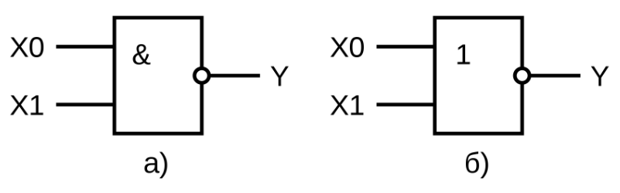

Рисунок 3.3 – Условное графическое обозначение

элементов И-НЕ(а) ИЛИ-НЕ(б)

В качестве примера рассмотрим выполнение операции И на элементах ИЛИ-НЕ. Согласно принципу двойственности, если ${ X}_{1}∧X_{0}=Y$, то $\overline{X_{1}}∨\overline{X_{0}}=\overline{Y}$. Инвертируя правую и левую части первого выражения и подставляя во второе, получаем $\overline{X_{1}}∨\overline{X_{0}}=\overline{Y}= \overline{X_{1}∧X_{0}}$, т.е. логическая операция И может быть заменена операциями ИЛИ и НЕ. На рисунке 3.4 приведен пример реализации логической операции И с использованием только элементов ИЛИ-НЕ.

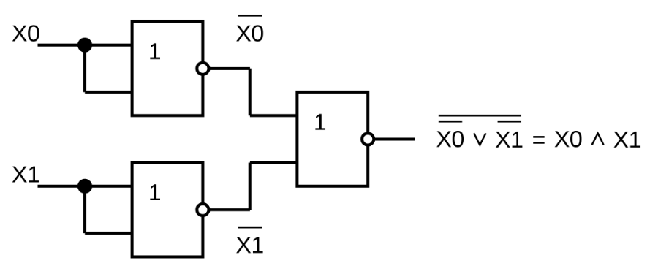

Рисунок 3.4 – Условное графическое обозначение

элементов И-НЕ(а) ИЛИ-НЕ(б)

При разработке логических схем может оказаться, что логический элемент имеет больше входов, чем число переменных, входящих в реализуемую с их помощью логическую функцию. При этом необходимо решить вопрос о том, как следует подключать свободные входы. Для рассмотрения этого случая вводятся понятие активного и пассивного логических уровней.

Активным логическим уровнем называется такое значение входной переменной, которое однозначно определяет выходной сигнал логического элемета. Например, для логического элемента И активным логическим уровнем является сигнал лог.0, так как его наличие хотя бы на одном из n-входах этого элемента однозначно определяет получение на выходе логического сигнала «0».

Пассивным логическим уровнем для элемента И будет, соответственно, сигнал «1». Отсюда следует, что для уменьшения фактического числа входов логического элемента следует на неиспользуемые входы подавать сигналы пассивных логических констант: в рассмотренном случае для элемента И таким сигналом является «1».

Другой прием уменьшения фактического числа входов логического элемента основан на теоремах алгебры логики ($X∧ X=X$, $X∨ X=X$): на несколько входов логического элемента можно подавать одну и ту же логическую переменную, то есть объединять свободные входы с уже задействованными.

В таблице 3.2 представлены основные логические элементы, их обозначение, схемы и выполняемые функции.

Таблица 3.2 **–** Основные логические элементы

|  |  |  |  |
| --- | --- | --- | --- |
| Элемент | Обозначение | Схема | Функция |
| НЕ | ЛН |  | $$Y=\overline{X}$$ |
| И | ЛИ |  | $$Y=X_{1}∧X_{0}$$ |
| И-НЕ | ЛА |  | $$Y=\overline{X_{1}∧X_{0}}$$ |
| ИЛИ | ЛЛ |  | $$Y=X_{1}∨X_{0}$$ |
| ИЛИ-НЕ | ЛЕ |  | $$Y=\overline{X_{1}∨X_{0}}$$ |
| Искл.  ИЛИ | ЛП |  | $$Y=(\overline{X_{1}}∧X_{0})∨(X_{1}∧\overline{X_{0}})$$ |

**4 ВИПОЛНЕНИЕ РАБОТЫ**

**4.1 Исследование логического элемента НЕ**

**4.1.1** Последовательно изменяя входные значения на логическом элементе НЕ получается таблица истинности, представленная на рисунке 4.1, а также диаграмма состояний логического элемента, изображенная на рисунке 4.2.

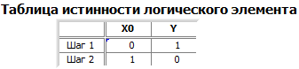

Рисунок 4.1

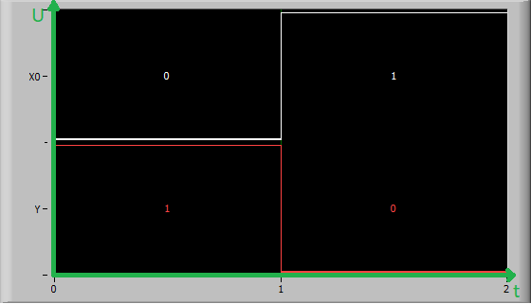

Рисунок 4.2

**4.1.2** Логический элемент НЕ представлен в базисе “2И-НЕ” и “2ИЛИ-НЕ” на рисунке 4.3 и 4.4 соответственно.



Рисунок 4.3



Рисунок 4.4

**4.2 Исследование логического элемента И**

**4.2.1** Последовательно изменяя входные значения на логическом элементе И получается таблица истинности, представленная на рисунке 4.5, а также диаграмма состояний логического элемента, изображенная на рисунке 4.6.

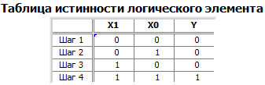

Рисунок 4.5

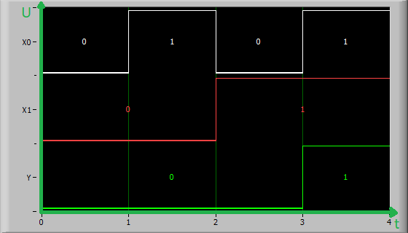

Рисунок 4.6

**4.2.2** Логический элемент И представлен в базисе “2И-НЕ” и “2ИЛИ-НЕ” на рисунке 4.7 и 4.8 соответственно.



Рисунок 4.7



Рисунок 4.8

**4.3 Исследование логического элемента И-НЕ**

**4.3.1** Последовательно изменяя входные значения на логическом элементе И-НЕ получается таблица истинности, представленная на рисунке 4.9, а также диаграмма состояний логического элемента, изображенная на рисунке 4.10.

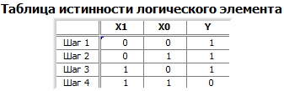

Рисунок 4.9

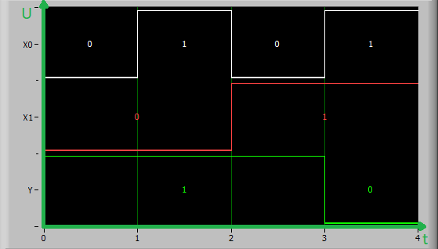

Рисунок 4.10

**4.3.2** Логический элемент И-НЕ представлен в базисе “2И-НЕ” и “2ИЛИ-НЕ” на рисунке 4.11 и 4.12 соответственно.



Рисунок 4.11



Рисунок 4.12

**4.4 Исследование логического элемента ИЛИ**

**4.4.1** Последовательно изменяя входные значения на логическом элементе ИЛИ получается таблица истинности, представленная на рисунке 4.13, а также диаграмма состояний логического элемента, изображенная на рисунке 4.14.

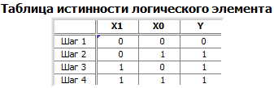

Рисунок 4.13

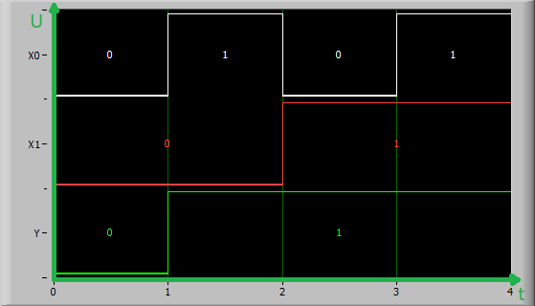

Рисунок 4.14

**4.4.2** Логический элемент ИЛИ представлен в базисе “2И-НЕ” и “2ИЛИ-НЕ” на рисунке 4.15 и 4.16 соответственно.



Рисунок 4.15



Рисунок 4.16

**4.5 Исследование логического элемента ИЛИ-НЕ**

**4.5.1** Последовательно изменяя входные значения на логическом элементе ИЛИ-НЕ получается таблица истинности, представленная на рисунке 4.17, а также диаграмма состояний логического элемента, изображенная на рисунке 4.18.

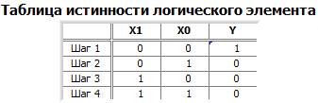

Рисунок 4.17

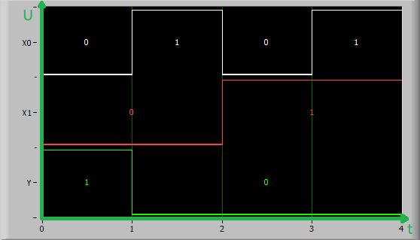

Рисунок 4.18

**4.5.2** Логический элемент ИЛИ-НЕ представлен в базисе “2И-НЕ” и “2ИЛИ-НЕ” на рисунке 4.19 и 4.20 соответственно.



Рисунок 4.19



Рисунок 4.20

**4.6 Исследование логического элемента Искл. ИЛИ**

**4.6.1** Последовательно изменяя входные значения на логическом элементе Искл. ИЛИ получается таблица истинности, представленная на рисунке 4.21, а также диаграмма состояний логического элемента, изображенная на рисунке 4.22.

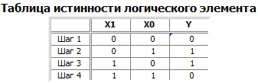

Рисунок 4.21

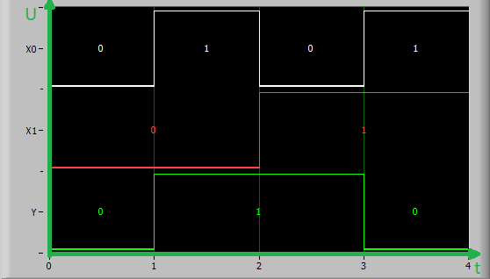

Рисунок 4.22

**4.6.2** Логический элемент Искл. ИЛИ представлен в базисе “2И-НЕ” и “2ИЛИ-НЕ” на рисунке 4.23 и 4.24 соответственно.



Рисунок 4.23



Рисунок 4.24

**5 ВЫВОД**

В ходе лабораторной работы произошло знакомство c модулем dLab1 для исследования работы логических элементов. Были получены таблицы истинности и диаграммы состояний для следующих логических элементов НЕ, И, И-НЕ, ИЛИ, ИЛИ-НЕ, Искл. ИЛИ. А также были построены схемы данных логических элементов в функционально полном базисе «Штрих Шефера» и «Стрелка Пирса».